Actividad 1 - Diseño y operaciones CRUD en Bases de datos NoSQL

Brayan Steven Bonilla Castellanos

Juan Carlos Monsalve Gómez

Corporación Universitaria Iberoamericana

Ingeniería de Software

Bases de datos avanzadas

**Requerimientos**

Se presenta a continuación la propuesta de requerimientos para el diseño de una base de datos NoSQL en MongoDB que permita la gestión de la información de un torneo deportivo.

**Deporte: Futbol**

1. La edad de los deportistas debe estar entre los 15 a 17 años.
2. Los encuentros deportivos se realizarán todos contra todos.
3. Cada entrenador podrá acompañar solo a un equipo.
4. Cada partido (encuentro) tendrá cuatro árbitros.
5. Para poderse registrar, cada deportista debe presentar todos los datos solicitados completamente diligenciados: documento de identidad, nombres, apellidos, fecha nacimiento, EPS, póliza seguro, consentimiento del acudiente.
6. Partido ganado 3 puntos. Empatado 1 punto.
7. Cantidad de equipos por torneo: 8.
8. Tabla de posiciones

|  |  |  |  |  |  |  |  |  |  |
| --- | --- | --- | --- | --- | --- | --- | --- | --- | --- |
| **Posición** | **Equipo** | **Partidos jugados** | **Partidos ganados** | **Partidos empatados** | **Partidos perdidos** | **Goles a favor** | **Goles en contra** | **Diferencia de goles** | **puntos** |
|  | Eq1 | 1 | 1 | 0 | 0 | 5 | 4 | +1 | 3 |
|  | Eq2 | 1 | 0 | 0 | 1 | 4 | 5 | -1 | 0 |

**Enlace Repositorio GIT**

<https://github.com/jcmonsalveg/Actividad-1---DisenoOperacionesCRUDNoSQL>

**Enlace Video**

**Evidencias interacción con MongoDB por medio de la consola de comandos**

Comandos utilizados a través del CMD:

use torneo_deportivo

db.createCollection('deportistas')

db.createCollection('entrenadores')

db.createCollection('arbitros')

db.createCollection('encuentros')

db.createCollection('tabla_posiciones')  
db.createCollection('equipos')

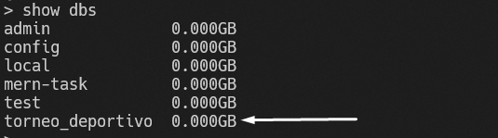

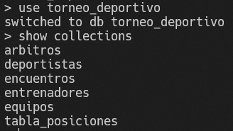

**Por medio de la interfaz gráfica de MongoDB (Compass)**

**Me conecto:**

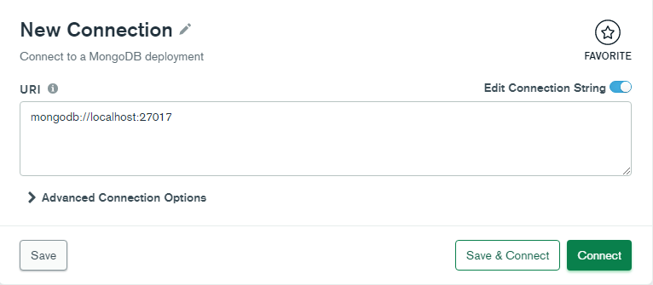

**Creo la base de datos**

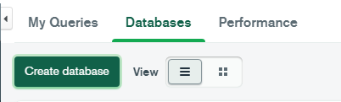

**Y creo las colecciones**

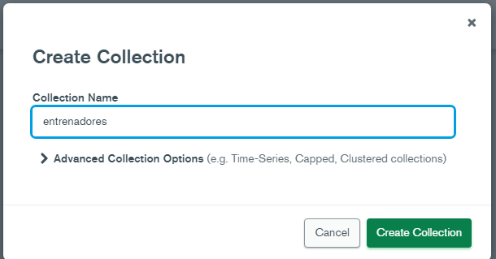

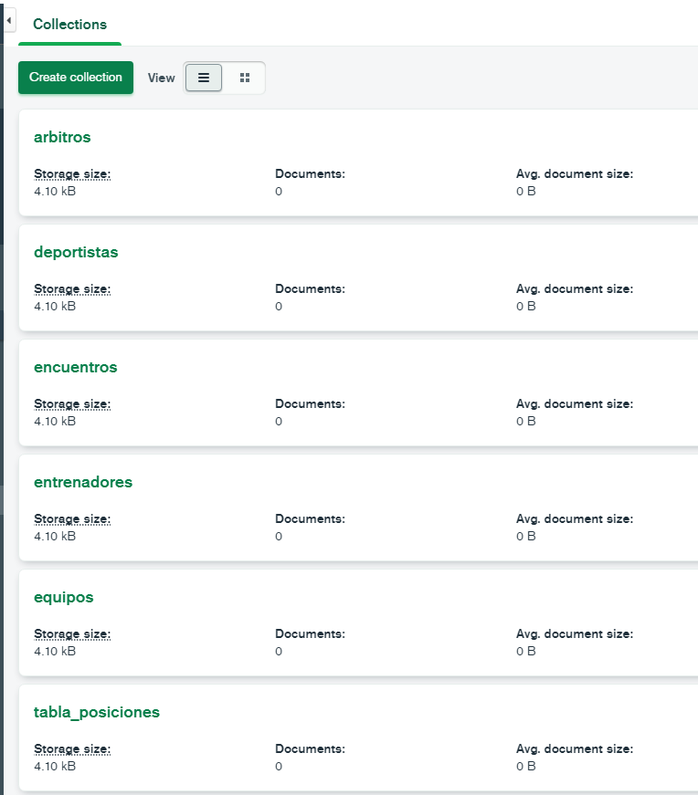

**Inserción de datos en las colecciones**

**Datos deportistas en formato Json**

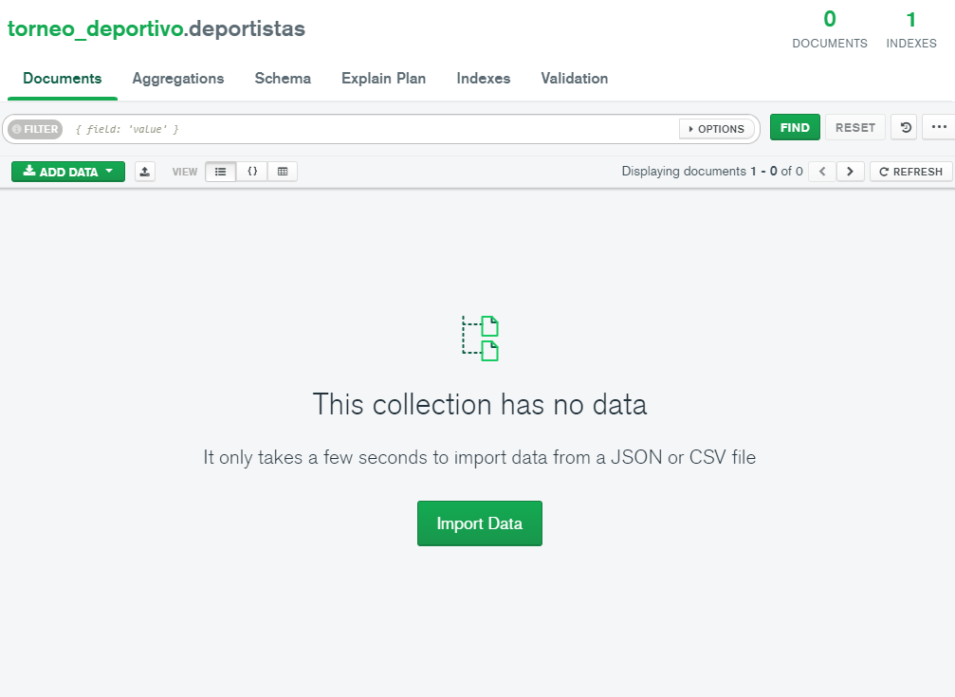

**Insertamos datos desde un documento**

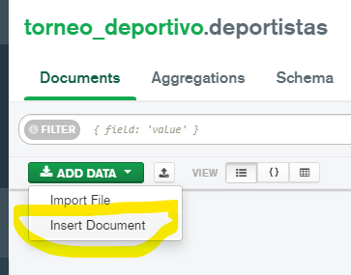

**Como vamos a agregar varios datos debemos envolverlo en una lista**

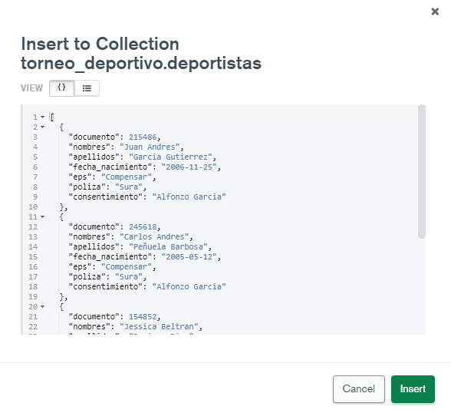

**Los datos se insertaron de forma correcta**

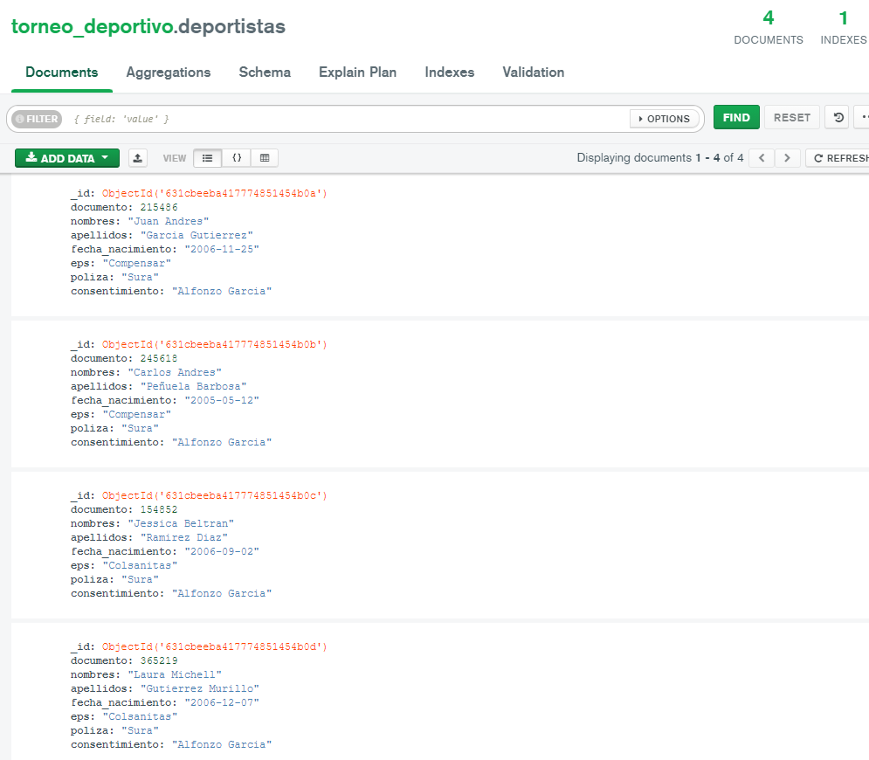

**Ahora vamos a insertar datos por medio de un archivo con extensión .json**

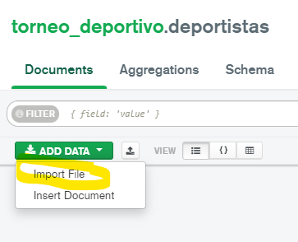

**Creamos un archivo con extensión .json con los datos que vamos a insertar**



**Seleccionamos el archivo, por defecto nos captura que extensión tiene**

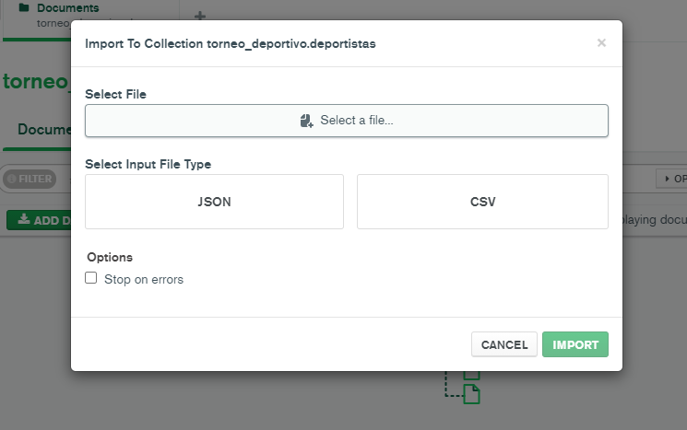

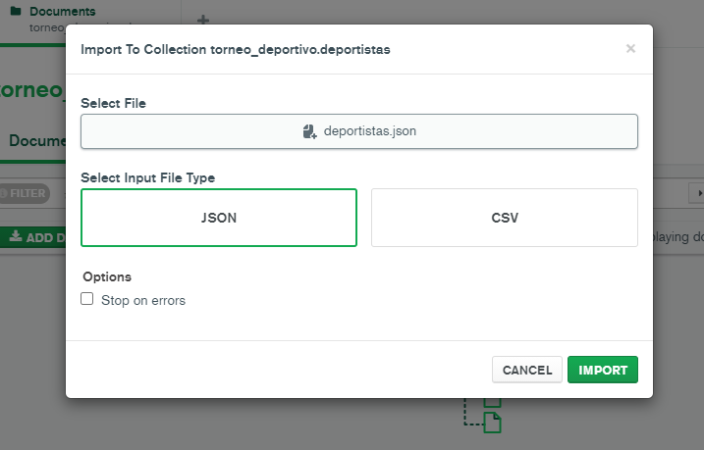

**Verificamos que el archivo .json no contenga errores de sintaxis y finalice el proceso con éxito**

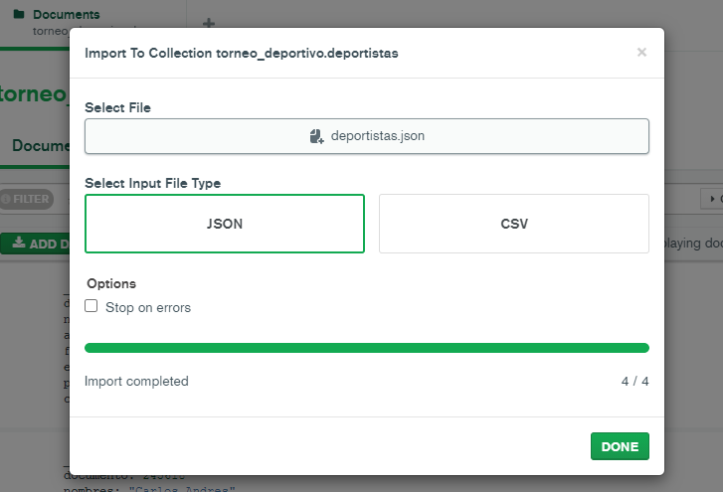

**Visualizamos los registos insertados de forma correcta**

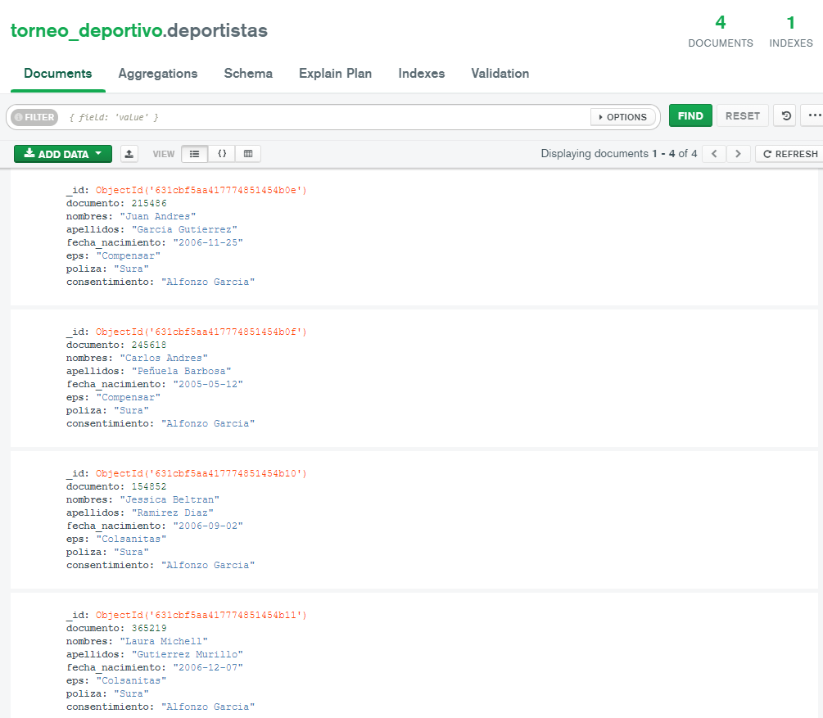

**Ahora vamos a insertar datos de arbitros por medio de un archivo con extensión .json**



**Creamos un archivo con extensión .json con los datos que vamos a insertar**



**Seleccionamos el archivo, por defecto nos captura que extensión tiene**



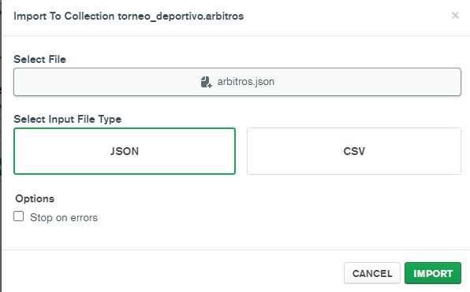

**Verificamos que el archivo .json no contenga errores de sintaxis y finalice el proceso con éxito**

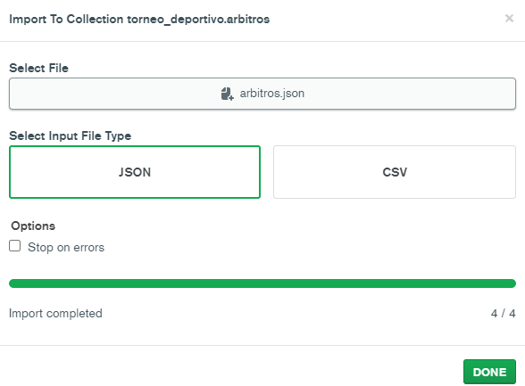

**Visualizamos los registos insertados de forma correcta**

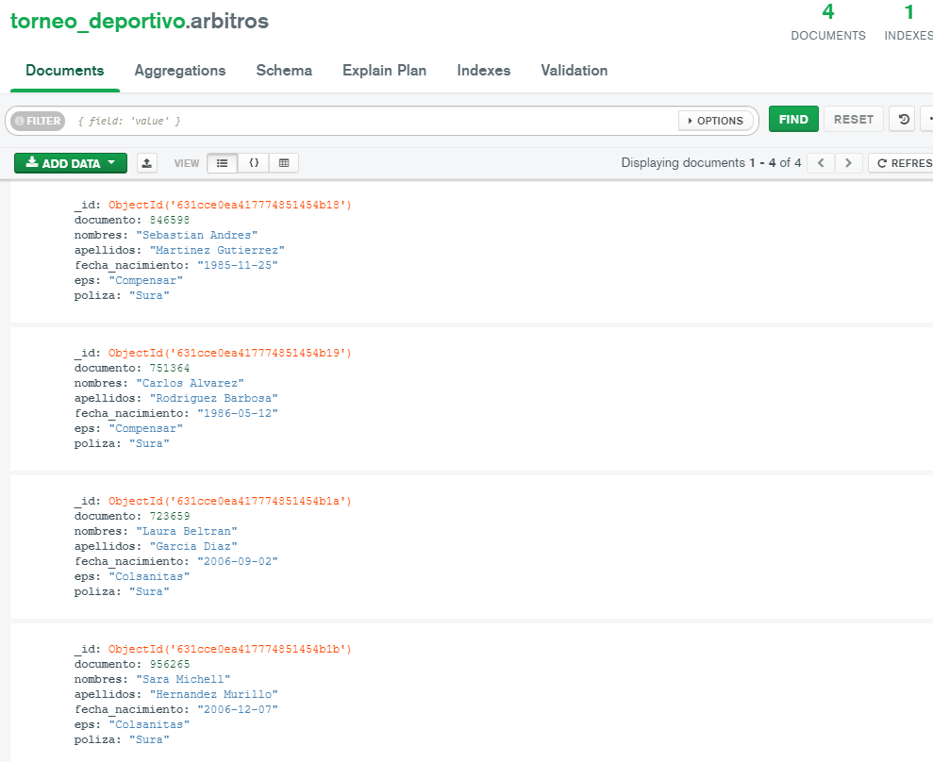

**Ahora vamos a insertar datos de entrenadores por medio de un archivo con extensión .json**



**Creamos un archivo con extensión .json con los datos que vamos a insertar**



**Seleccionamos el archivo, por defecto nos captura que extensión tiene**



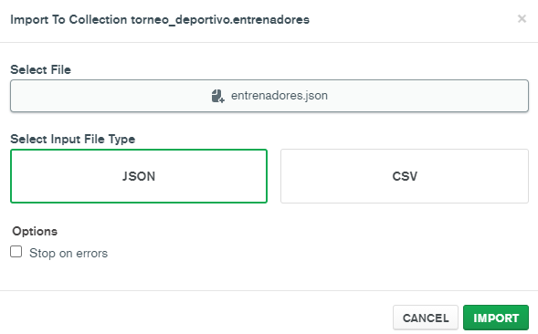

**Verificamos que el archivo .json no contenga errores de sintaxis y finalice el proceso con éxito**

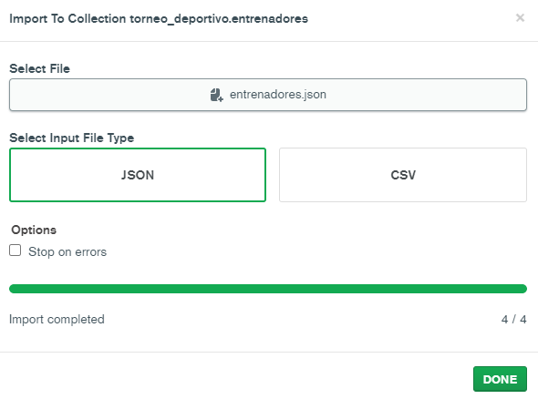

**Visualizamos los registos insertados de forma correcta**

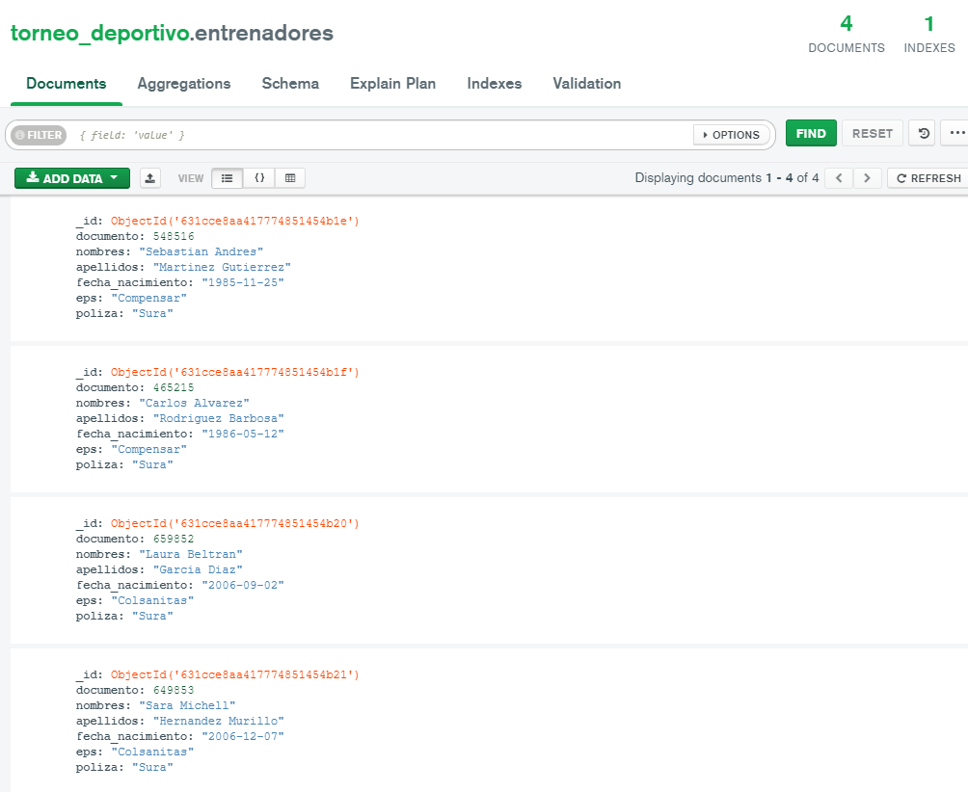

**Ahora vamos a insertar datos de equipos por medio de un archivo con extensión .json**



**Creamos un archivo con extensión .json con los datos que vamos a insertar**



**Seleccionamos el archivo, por defecto nos captura que extensión tiene**



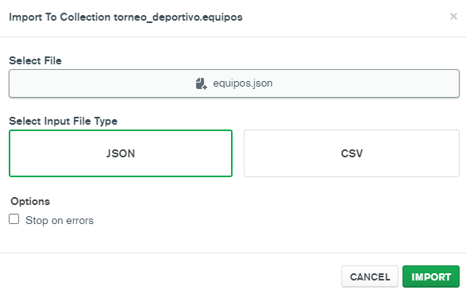

**Verificamos que el archivo .json no contenga errores de sintaxis y finalice el proceso con éxito**

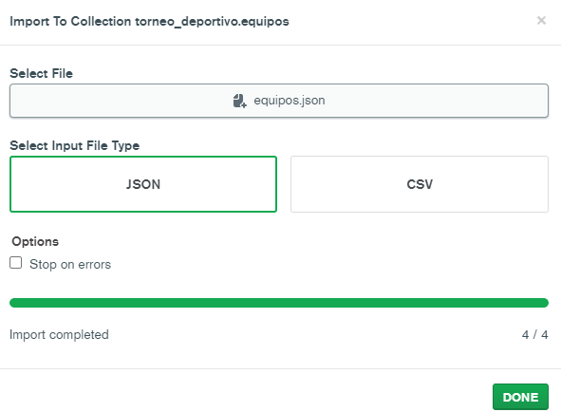

**Visualizamos los registos insertados de forma correcta**

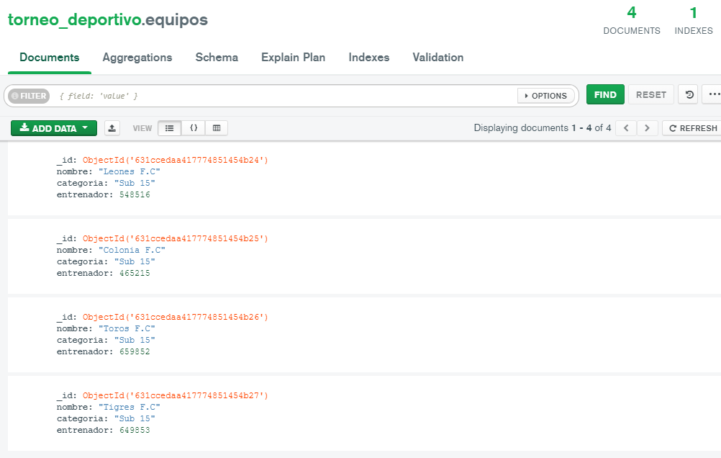

**Ahora vamos a insertar datos de encuentros por medio de un archivo con extensión .json**



**Creamos un archivo con extensión .json con los datos que vamos a insertar**



**Seleccionamos el archivo, por defecto nos captura que extensión tiene**



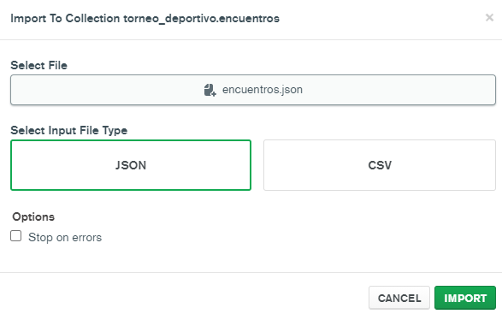

**Verificamos que el archivo .json no contenga errores de sintaxis y finalice el proceso con éxito**

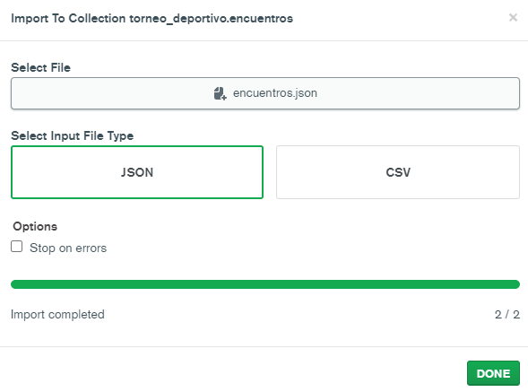

**Visualizamos los registos insertados de forma correcta**

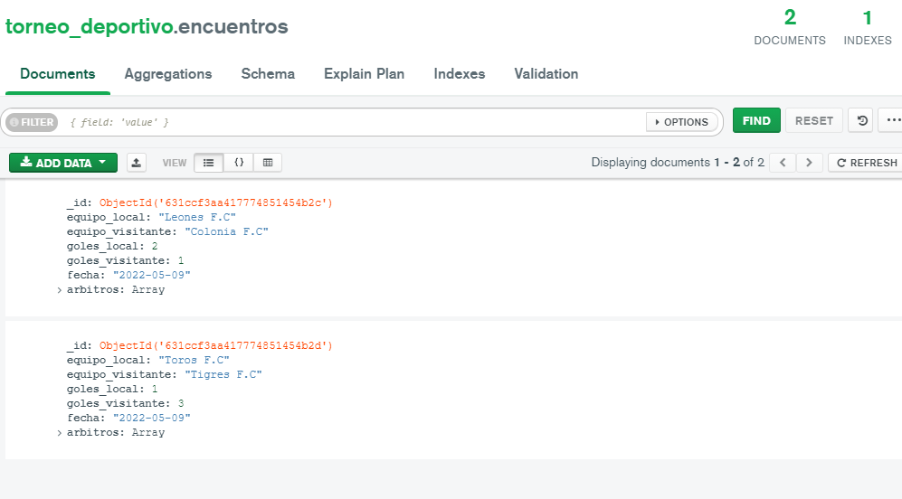

**Ahora vamos a insertar datos de tabla_posiciones por medio de un archivo con extensión .json**



**Creamos un archivo con extensión .json con los datos que vamos a insertar**



**Seleccionamos el archivo, por defecto nos captura que extensión tiene**



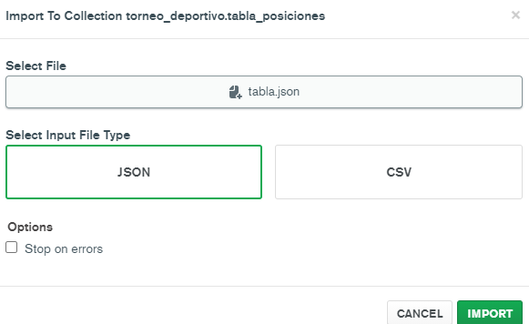

**Verificamos que el archivo .json no contenga errores de sintaxis y finalice el proceso con éxito**

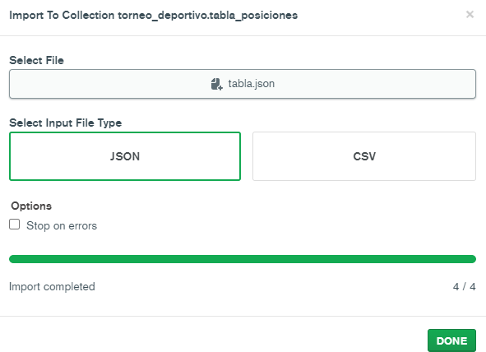

**Visualizamos los registos insertados de forma correcta**

